

ใบนัดหมายและเตรียมตัวการเดินทาง
โปรแกรม : | HKG37 HONGKONG DISNEYLAND 4D2N (JAN)
เดินทางวันที่ : | 16 – 19 มกราคม 2567
หัวหน้าทัวร์/ไกด์ : | คุณ น้ำ | Tel. | 083-894-5496
เจ้าหน้าที่ส่งทัวร์ : | คุณ ยู | Tel. | 061-928-9749
การนัดหมาย: | วัน อังคาร ที่ 16 มกราคม 2567 |  | เวลา | 23.00 น.
 | ณ ท่าอากาศยานนานาชาติสุวรรณภูมิ อาคารผู้โดยสารระหว่างประเทศ ชั้น 4 เคาน์เตอร์ สายการบิน HONGKONG AIRLINE  **เนื่องจากเป็นการจัดระเบียบของการท่าอากาศยานสุวรรณภูมิให้บริษัททัวร์ตั้งป้ายรับลูกค้าที่บริเวณประตู 10 เท่านั้น **  *****กรุณาเผื่อเวลาในการเดินทางมาสนามบินตามนัดหมาย*****

กรุณาสังเกตป้าย
กรุณาอย่าลืมหนังสือเดินทาง (พาสปอร์ต) เล่มปัจจุบันที่มีอายุคงเหลือ 6 เดือน ณ วันเดินทางกลับ
มาสนามบิน กรณีมีหนังสือเดินทาง (พาสปอร์ต) เล่มเก่า ควรเตรียมมาด้วย
กรุณาอย่าพกของเหลวทุกชนิดที่เกิน 100 มิลลิลิตร ถือขึ้นเครื่อง และห้ามนำแบตเตอรี่สำรอง หรือ Power Bank ใส่สัมภาระเช็คอิน แต่สามารถถือขึ้นเครื่องได้ โดยมีความจุไฟฟ้าไม่เกิน 32,000 mAH ได้ไม่เกิน 2 ชิ้นต่อคน
** กรุณาเตรียมหน้ากากอนามัยให้พอดีจำนวนวันที่เดินทาง เนื่องจากทางฮ่องกง มีกฏหมายบังคับสวมหน้ากากอนามัย หากไม่สวมหน้ากากอนามัยจะโดนปรับ 5,000 เหรียญฮ่องกง **
วันที่เดินทาง | เที่ยวบิน | เส้นทางบิน | เวลาออก | เวลาถึง | ระยะเวลาบิน
17 ม.ค. 67 | HX780 | BKK – HKG | 02.00 | 05.55 | 2.40 ช.ม.
19 ม.ค. 67 | HX779 | HKG - BKK | 22.55 | 00.45 | 2.50 ช.ม.
** เวลาท้องถิ่นที่ประเทศฮ่องกง จะเร็วกว่าประเทศไทย ประมาณ 1 ชั่วโมง **
ค่าบริการข้างต้น ยังไม่รวมค่าทิปคนขับรถ หัวหน้าทัวร์ และ มัคคุเทศก์ท้องถิ่น ตามธรรมเนียม ท่านละ 1,500 บาท /ทริป / ลูกค้า 1 ท่าน (รวมไปถึงเด็ก และ ผู้ใหญ่) ยกเว้นเด็กอายุไม่ถึง 2 ปี (Infant) ทางบริษัทขอสงวนสิทธิ์ในการเรียกเก็บก่อนออกเดินทาง ที่สนามบินในวันเช็คอิน
สภาพภูมิอากาศ อุณหภูมิ และ ฤดูกาล | อุณหภูมิโดยประมาณ ต่ำสุด 12 องศา และ สูงสุด 20 องศา  ฤดูหนาว เริ่มตั้งแต่เดือนช่วงเดือนธันวาคม ถึง ต้นเดือนกุมภาพันธ์ อากาศแห้ง หนาวเย็นและมีเมฆมาก อาจมีแนวปะทะอากาศเย็นเป็นครั้งคราว สามารถเช็คอุณหภูมิที่แน่นอนอีกครั้งได้ที่ https://www.accuweather.com/th/kr/seoul/226081/march-weather/226081
การแต่งกาย | ลักษณะการแต่งกายใน ฤดูหนาว  ฤดูร้อนเริ่มตั้งแต่ช่วงเดือนช่วงเดือนธันวาคม ถึง ต้นเดือนกุมภาพันธ์ อุณหภูมิ 12 - 20 องศาเซลเซียส อากาศแห้ง หนาวเย็นและมีเมฆมาก อาจมีแนวปะทะอากาศเย็นเป็นครั้งคราว การเตรียมเสื้อผ้าสำหรับฤดูหนาวฮ่องกงนั้นบอกได้เลยว่าถึงเวลาขนไอเทมหน้าหนาวที่เราซื้อเก็บไว้ออกมาใช้แล้วค่ะ ไม่ว่าจะเป็น เสื้อกันหนาวแบบหนา รองเท้าบู้ต ผ้าพันคอ ถุงมือ เพราะอากาศฮ่องกงในฤดูหนาวนั้น หนาวไม้แพ้ประเทศอื่นๆเลย (ฮ่องกงมักมีฝนตกชุกด้วย ดังนั้นควรจะพกร่มติดตัวไปคนละคัน)  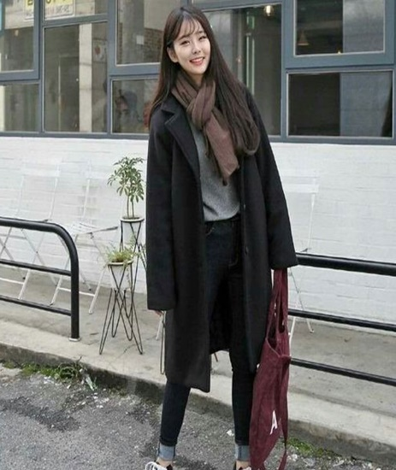  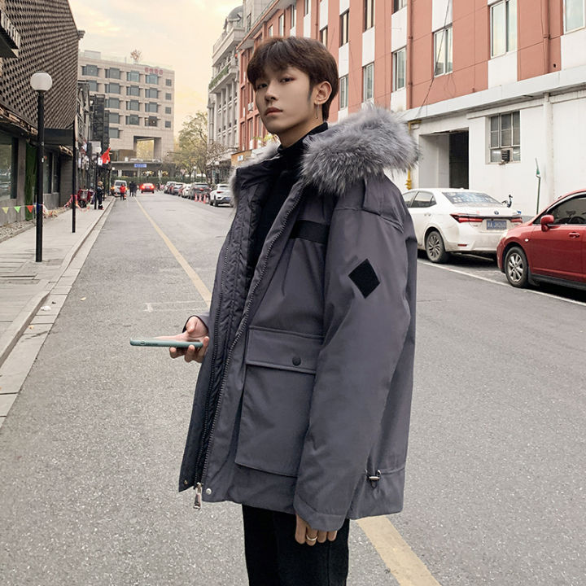
กระเป๋าเดินทาง |   - กระเป๋าใบใหญ่ ที่โหลดลงใต้ท้องเครื่องบิน (ควรมีล้อลาก/เข็นได้) กระเป๋าสามารถโหลดลงใต้ท้องเครื่องบินได้ท่านละ ไม่เกิน 1 ชิ้น โดยมีน้ำหนักไม่เกิน 20 กิโลกรัม ห้ามใส่ของมีค่า , คอมพิวเตอร์ , โน้ตบุ้ค , แล็ปท็อป , แบตเตอรี่สำรอง และ อุปกรณ์ใดๆที่มีแบตเตอรี่ ลงในกระเป๋าใบนี้ หากมีควรถือขึ้นเครื่อง    - กระเป๋าใบเล็ก สำหรับถือขึ้นเครื่องบินได้ โดยมีน้ำหนักไม่เกิน 7 กิโลกรัม ห้ามนำของเหลวเกิน 100 ML. , ของมีคม , วัตถุไวไฟ นำขึ้นเครื่อง  กรณีน้ำหนักเกินกว่าสายการบินกำหนด อาจต้องมีค่าใช้จ่ายเพิ่มตามจริงที่เกิดขึ้น ทั้งนี้ขึ้นอยู่กับดุลยพินิจของพนักงานเจ้าหน้าที่สายการบินเท่านั้น  ** หมายเหตุ หากซื้อของใน Duty free สามารถถือขึ้นเครื่องบินได้ โดยใส่ในถุงพลาสติกของทาง Duty Free และ ควรอยู่ในสภาพที่สมบูรณ์ ยังไม่ถูกถอดซีลออก **
การให้ทิป | ค่าบริการข้างต้น ยังไม่รวมค่าทิปคนขับรถ หัวหน้าทัวร์ และ มัคคุเทศก์ท้องถิ่น ตามธรรมเนียม ท่านละ 1,500 บาท / ทริป / ลูกค้า ผู้เดินทาง 1 ท่าน (รวมไปถึงเด็ก และ ผู้ใหญ่) ยกเว้นเด็กอายุไม่ถึง 2 ปี (Infant) ทั้งนี้ท่านสามารถให้มากกว่านี้ได้ ตามความเหมาะสมและความพึงพอใจของท่าน ทางบริษัทขอสงวนสิทธิ์ในการเรียกเก็บก่อนออกเดินทาง ที่สนามบินในวันเช็คอิน
เงินตรา | สกุลเงิน  - สกุลเงินของฮ่องกงคือ ดอลลาร์ฮ่องกง (HKD) โดยสัญลักษณ์ "$"  - เหรียญกษาปณ์แบ่งออกเป็น 10¢, 20¢ และ 1, 2, 5, 10 $  - ธนบัตรมี 20, 50, 100, 500, 1000 ดอลลาร์ฮ่องกง  - อัตราแลกเปลี่ยนโดยประมาณ 1 ดอลลาร์ฮ่ององ = 4.19 บาท  - (หากต้องการแลกที่สนามบินฮ่องกงหรือ โรงแรมที่ฮ่องกง ต้องใช้ เงินยูเอสดอลล่าร์แลกเท่านั้น) เงินบาทไทยใช้ที่ฮ่องกงไม่ได้ และไม่มีที่รับแลกเปลี่ยน  - อัตราแลกเปลี่ยนเงินตราจะเปลี่ยนแปลงตลอดเวลากรุณาตรวจสอบอีกครั้งก่อนการเดินทาง โดยสามารถแลกเงินได้ตามธนาคารทั่วไป หรือ ร้านรับแลกเงิน  บัตรเครดิต  - บัตรเครดิตสากลทุกชนิดใช้ได้ในตามร้านใหญ่ๆ ทั้งนี้ขึ้นอยู่กับวงเงินที่ได้รับอนุมัติจากทางธนาคารและแต่ละร้านนั้นๆ ว่ารับบัตรเครดิตชนิดใด อาจจะถูกเรียกเก็บค่าบริการการใช้บัตรเพิ่ม  ท่านสามารถตรวจสอบอัตราและเปลี่ยนที่แน่นอนอีกครั้ง ได้ที่ www.superrichthailand.com  ** ท่านไม่ควรถือเงินสดออกนอกประเทศ หรือ เข้าประเทศใดๆ เกิน 2,000 USD. หากเกินจำนวนที่กำหนด จำเป็นจะต้องสำแดงต่อศุลกากร ด่านตรวจคนเข้าเมือง **
ปลั๊กไฟ และ กระแสไฟฟ้า |   ระบบไฟฟ้าในฮ่องกงใช้ไฟ 220 โวลต์ (เหมือนประเทศไทย) เป็นปลั๊กแบน 3 ขา (ตามรูปภาพ) หากมีเครื่องใช้ไฟฟ้า เช่น กล้องวีดิโอ โทรศัพท์เคลื่อนที่ เครื่องเป่าผม ควรมีปลั๊กแปลงหัว หรือ Adapter ติดตัวไปด้วย
ภาษา | ใช้ภาษาจีนกวางตุ้งเป็นภาษาหลัก ส่วนภาษาอังกฤษใช้ได้กับประชากรส่วนน้อย
ควรเตรียมยาอะไรบ้าง เมื่อเดินทางไปเที่ยวต่างประเทศ | เพราะด้วยสภาพอากาศในต่างประเทศ แตกต่างจากบ้านเรา หากไปในที่ที่อากาศค่อนข้างเปลี่ยนแปลงบ่อย อาจทำให้เราปรับตัวไม่ทัน ทำให้เราเจ็บป่วย ไม่สบายได้ นอกเหนือไปจากสภาพอากาศแล้ว ก็อาจจะมีเรื่องของอาหารการกิน อาจมีบางสถานที่ที่เราไม่เคยไป อาหารไม่ถูกปากหรือถูกท้องบ้าง ฉะนั้นควรพกยาไปด้วย เพื่อความอุ่นใจ เพื่อให้ท่านท่องเที่ยวได้อย่างสนุกตลอดการเดินทาง โดยจะจำแนกยาแต่ละประเภท ที่ควรเตรียมดังนี้  1. ยาแก้ปวด ลดไข้ หรือ มีไข้ระหว่างเดินทาง  2. ยานวดหรือแปะเพื่อคลายความเมื่อยล้า  3. ยาแก้เมารถ เมาเรือ ขณะโดยสารยานพาหนะ หรือหากว่ากลัวว่าระหว่างเดินทางจะมีอาการเมารถ เมาเรือก็ควรรับประทานยาก่อนเดินทางอย่างน้อยครึ่งชั่วโมง  4. ยาแก้ท้องเสีย / จุกเสียด อาการด้านระบบทางเดินอาหารที่มักเกิดยามท่องเที่ยว ส่วนใหญ่คือ ท้องเสีย จุกเสียด  5. ยาแก้แพ้ ยาลดน้ำมูก เช่น ยาลดน้ำมูก Ephedrine ลดอาการคั่งของน้ำมูก , ยาแก้แพ้ Fexofenadine บรรเทาอาการ คัดจมูก จาม น้ำมูกไหล คันตา และอาการลมพิษ ที่อาจเป็นช่วงสภาพอากาศเปลี่ยนแปลง ยาบางชนิดต้องมีใบรับรองแพทย์สั่งจ่ายยาให้ ควรเตรียมไปด้วย  6. ยาโรคประจำตัวที่ขาดไม่ได้  (กรณีที่ยามีปริมาณมากผิดปกติ หรือ กังวลว่าจะมีปัญหาเวลาเข้า - ออกเมือง ให้เตรียมเอกสารใบรับรองแพทย์ไปด้วยว่าคุณป่วยเป็นอะไร ยาที่พกไปมีอะไรบ้าง) เพื่อแสดงให้เจ้าหน้าที่เข้าใจถึงความจำเป็นในการพกพายาในการเดินทางนั้นๆ  7. ยาอื่นๆ ที่สามารถรักษาอาการบาดเจ็บเบื้องต้น
โทรศัพท์ | ท่านสามารถเปิดโรมมิ่ง (Rooming) จากประเทศไทยไปได้ ค่าบริการ ตามอัตราค่าโทรของแต่ละเครือข่าย ทั้งนี้ขึ้นอยู่กับแพ็คเกจที่ท่านเลือก กรุณาติดต่อเครือข่ายที่ท่านใช้งานอยู่  รหัสประเทศฮ่องกง คือ +852  โรงแรมมี Wifi ฟรีให้บริการบริเวณล็อบบี้
คำแนะนำ | จากมาตรการ การยกเว้นการขอวีซ่าเข้า ประเทศฮ่องกง สำหรับผู้ที่ถือหนังสือเดินทางไทย ที่มีความประสงค์เพื่อเดินทางไปเพื่อท่องเที่ยวในระยะสั้นไม่เกิน 90 วัน ท่านจึงควรเตรียมเอกสารเพื่อยื่นสำหรับขั้นตอนการตรวจคนเข้าเมือง เพื่อยืนยันการมีคุณสมบัติการเข้าประเทศ เบื้องต้น ดังต่อไปนี้  1. หลักฐานการทำงาน เช่น บัตรพนักงาน นามบัตร จดหมายรับรองการทำงานภาษาอังกฤษ (กรณีเดินทางคนเดียว)  2. หากเป็นหนังสือเดินทางใหม่ ควรนำหนังสือเดินทางเล่มเก่าติดตัวไปด้วย  3. สิ่งที่ยืนยันว่าท่านจะเดินทางไปประเทศฮ่องกงเพื่อท่องเที่ยวจริงๆ และจะต้องกลับมาปฏิบัติงานที่ประเทศไทยแน่นอน เช่น หนังสือรับรองการทำงาน บัตรพนักงาน เป็นต้น  4. หลักฐานการเงิน ในระหว่างการท่องเที่ยวประเทศในต่างประเทศ ควรที่จะนำเงินสดติดตัวไปด้วยประมาณ 600 เหรียญสหรัฐ (USD) หรือ ประมาณ 20,000 บาท สำหรับการเดินทาง 5-6 วัน (กรณีไม่มีบัตรเครดิตการ์ด) หากมีบัตรเครดิตการ์ด เช่น Visa Card , American Express , Dinners Club หรือ Master Card ควรนำติดตัวไปด้วย หรือสิ่งที่ยืนยันว่าท่านสามารถรับผิดชอบค่าใช้จ่ายที่อาจเกิดขึ้นระหว่างพำนักในต่างประเทศได้  5. ใบรับรองสถานศึกษาหากท่านยังอยู่ในระหว่างการศึกษา หรือบัตรนักศึกษา และควรเดินทางกับผู้ปกครองที่มีนามสกุลเดียวกันจะดีที่สุด  6. กรณีผู้เยาว์ อายุต่ำกว่า 20 ปี เดินทางกับบุคคลอื่น (คนละนามสกุล) หรือ เดินทางไปกับบุคคลอื่น จำเป็นต้องถือ หนังสือยินยอมให้ผู้เยาว์เดินทางไปต่างประเทศ ที่ออกโดยสำนักงานเขตท้องถิ่นที่อยู่อาศัย โดยมีผู้ปกครอง (นามสกุลเดียวกัน) ลงนามยินยอมต่อหน้าพนักงานเจ้าหน้าที่ พร้อมตราประทับ (ฉบับจริง)  7. ควรแต่งกายด้วยชุดสุภาพ มิดชิด ลักษณะเหมือนนักท่องเที่ยวทั่วไป ไม่ควรสวมรองเท้าแตะ  8. ตั๋วเครื่องบินขาไป และ กลับ (ทางบริษัทฯ จัดเตรียมให้ทุกท่านในซองเอกสาร ณ วันเดินทาง)  9. ชื่อ ที่อยู่ (โรงแรม) และหมายเลขติดต่อในระหว่างที่พำนักในประเทศต่างประเทศ (ทางบริษัทฯ จัดเตรียมให้ทุกท่านในซองเอกสาร ณ วันเดินทาง)  10. โปรแกรมการท่องเที่ยว และ สถานที่ท่องเที่ยวสำคัญ ผู้เดินทางควรทราบข้อมูลเบื้องต้นเพราะเจ้าหน้าที่ด่านตรวจคนเข้าเมืองอาจสุ่มถามข้อมูลได้  ขั้นตอนการตรวจคนเข้าเมืองของประเทศฮ่องกงค่อนข้างเคร่งครัดโดยเฉพาะผู้หญิงที่เดินทางเข้าประเทศฮ่องกง ท่านควรเตรียมตัวให้พร้อมในเรื่องของเอกสารและการศึกษาข้อมูล


การพกพาของเหลว กระป๋องสเปรย์ และเจล บนเครื่องบินนานาชาติ
ด้วยเหตุผลด้านความปลอดภัย การท่าอากาศยานเริ่มใช้ข้อจำกัดบางอย่างเพื่อกำหนดปริมาณของเหลว สเปรย์ เจล หรือเรียกว่า “LAG” ที่ผู้โดยสารอาจจะใส่รวมเข้าไว้ในสัมภาระพกพาของเที่ยวบินนานาชาติ
- วัตถุกลุ่ม LAG ซึ่งได้แก่เครื่องดื่ม ครีม น้ำหอม สเปรย์ เจล และยาสีฟันจะต้องถูกเก็บอยู่ในภาชนะที่มีความจุไม่เกิน 100 มล./มก.
- ภาชนะใส่ LAG ทุกชิ้นควรมีขนาดพอดีไม่คับเกินไปสำหรับถุงพลาสติกใสแบบซีลได้
- อนุญาตให้ผู้โดยสารแต่ละท่านมีถุงพลาสสติกใสแบบซีลปิดได้เพียงหนึ่งใบเท่านั้น โดยต้องมีปริมาตรไม่เกินหนึ่งลิตรและขนาดไม่ใหญ่กว่า 20 x 20 ซ.ม.

อนุญาตให้ใส่สิ่งของต่อไปนี้ไว้ในสัมภาระพกได้
- ยา ในปริมาณที่เหมาะสมกับการเดินทางของท่าน เช่นชุดยาแก้เบาหวาน
- อาหารทารก ครีมและของเหลวที่จำเป็นสำหรับการเดินทาง
- เครื่องสำอางที่ไม่ใช่ของเหลว เช่น ก้อนระงับกลิ่นกาย ลิปสติก เป็นต้น
- อาหารทะเลหรือเนื้อสัตว์สด/แช่แข็ง ต้องแพ็คมาอย่างเหมาะสมเท่านั้น

การซื้อซิม 2FLY เพื่อใช้งานในต่างประเทศ
ท่านสามารถซื้อซิม 2Fly เพื่อใช้งานได้ในประเทศเกาหลี ฮ่องกง
และญี่ปุ่น ในราคา 399 บาท โดยสามารถเล่นอินเตอร์เนตโรมมิ่ง
3G/4G แบบ Non Stop ความเร็วสูงสุด 4GB นาน 8วันสามารถหาซื้อที่
-AIS Shop ทุกสาขา
-AIS Shop สนามบินสุวรรณภูมิชั้น2 ชั้น4
-AIS Shop สนามบินดอนเมือง ชั้น 1
(บริเวณทางเชื่อมอาคาร1และอาคาร2)

